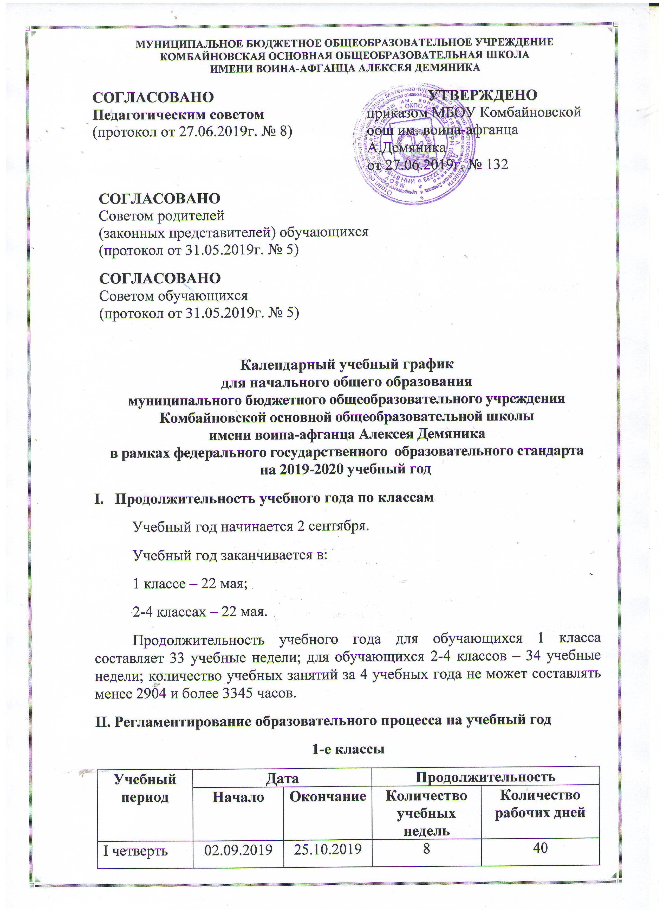

II четверть | 04.11.2019 | 30.12.2019 | 8 | 40
III четверть | 13.01.2020 | 20.03.2020 | 9 | 45
IV четверть | 30.03.2020 | 22.05.2020 | 8 | 40
Итого в учебном году |  |  | 33 | 165
2–4-й классы
Учебный период | Дата |  | Продолжительность
 | Начало | Окончание | Количество учебных недель | Количество рабочих дней
I четверть | 02.09.2019 | 25.10.2019 | 8 | 40
II четверть | 04.11.2019 | 30.12.2019 | 8 | 40
III четверть | 13.01.2020 | 20.03.2020 | 10 | 50
IV четверть | 30.03.2020 | 22.05.2020 | 8 | 40
Итого в учебном году |  |  | 34 | 170
III. Продолжительность каникул, праздничных и выходных дней
1-е классы
Каникулярный период | Дата |  | Продолжительность каникул, праздничных и выходных дней в календарных днях
 | Начало | Окончание
Осенние каникулы | 26.10.2019 | 03.11.2019 | 9
Зимние каникулы | 31.12.2019 | 12.01.2020 | 13
Дополнительные каникулы | 17.02.2020 | 23.02.2020 | 7
Весенние каникулы | 21.03.2020 | 29.03.2020 | 9
Летние каникулы | 23.05.2020 | 31.08.2020 | 94
Праздничные дни |  |  | 7
Выходные дни |  |  | 79
Итого |  |  | 211

2–4-й классы
Каникулярный период | Дата |  | Продолжительность каникул, праздничных и выходных дней в календарных днях
 | Начало | Окончание
Осенние каникулы | 26.10.2019 | 03.11.2019 | 9
Зимние каникулы | 31.12.2019 | 12.01.2020 | 13
Весенние каникулы | 21.03.2020 | 29.03.2020 | 9
Летние каникулы | 23.05.2020 | 31.08.2020 | 94
Праздничные дни |  |  | 7
Выходные дни |  |  | 79
Итого |  |  | 211
IV. Режим работы образовательной организации
Период учебной деятельности | 1-е классы | 2–4-й классы
Учебная неделя (дней) | 5 дней | 5 дней
Урок (минут) | 35 минут (1-е полугодие)  45 минут (2-е полугодие) | 45 минут
Перерыв (минут) | 10-20 минут, динамическая пауза – 40 минут | 10-20 минут
Периодичность промежуточной аттестации | - | По четвертям
V. Распределение образовательной недельной нагрузки
Образовательная деятельность | Недельная нагрузка (5-дневная учебная неделя)  в академических часах
 | 1-е классы | 2-е классы | 3-е классы | 4-е классы
Урочная | 21 | 23 | 23 | 23
Внеурочная | 5 | 5 | 5 | 5
VI. Расписание звонков и перемен
1-е классы
Образовательная деятельность | Сентябрь-октябрь | Ноябрь-декабрь | Январь-май
1-й урок | 08:30 — 09:05 | 08:30 — 09:05 | 08:30 — 09:15
1-я перемена | 09:05 — 09:15 | 09:05 — 09:15 | 09:15 — 09:25
2-й урок | 09:15 — 09:50 | 09:15 — 09:50 | 09:25 — 10:10
Динамическая пауза | 09:50 — 10:30 | 09:50 — 10:30 | 10:10 — 10:50
3-й урок | 10:30 — 11:05 | 10:30 — 11:05 | 10:50 — 11:35
3-я перемена | - | 11:05 — 11:15 | 11:35 — 11:45
4-й урок | - | 11:15 — 11:50 | 11:45 — 12:30
4-я перемена | - | 11:50 — 12:00 | 12:30 — 12:40
5-й урок | - | 12:00 — 12:35 | 12:40 — 13:25
Внеурочная деятельность | С 12:00 | С 13:30 | С 14:05
2–4-й классы
Урок | Продолжительность урока | Продолжительность перемены
1-й | 08:30 — 09:15 | 10 минут
2-й | 09:25 — 10:10 | 10 минут
3-й | 10:20 — 11:05 | 20 минут
4-й | 11:25 — 12:10 | 10 минут
5-й | 12:20 — 13:05 | 10 минут
Внеурочная деятельность | С 13:50 | Не менее 10 минут между занятиями
VII. Проведение промежуточной аттестации в переводных классах
Промежуточная аттестация (годовая) в переводных классах проводится в соответствии с графиком административных контрольных работ в форме итоговой контрольной работы; диктанта с грамматическим заданием; сочинения; тестирования; защиты проектно-исследовательской работы; защиты реферата; собеседования в сроки установленные решением Педагогического совета и утвержденные приказом директора школы без прекращения общеобразовательного процесса.
Класс | Предмет | Форма промежуточной аттестации | Периодичность промежуточной аттестации
2 | Русский язык | Диктант с грамматическим заданием | 1 раз в четверть
 | Литература | Тестовая работа | 1 раз в конце года
 | Иностранный язык | Тестовая работа | 1 раз в конце года
 | Математика | Контрольная работа | 1 раз в четверть
 | Окружающий мир | Экспертная оценка проекта | 1 раз в конце года
 | Физическая культура | Сдача нормативов | 1 раз в конце года
3 | Русский язык | Диктант с грамматическим заданием | 1 раз в четверть
 | Литература | Тестовая работа | 1 раз в конце года
 | Иностранный язык | Тестовая работа | 1 раз в конце года
 | Математика | Контрольная работа | 1 раз в четверть
 | Окружающий мир | Экспертная оценка проекта | 1 раз в конце года
 | Физическая культура | Сдача нормативов | 1 раз в конце года
4 | Русский язык | Диктант с грамматическим заданием | 1 раз в четверть
 | Литература | Тестовая работа | 1 раз в конце года
 | Иностранный язык | Тестовая работа | 1 раз в конце года
 | Математика | Контрольная работа | 1 раз в четверть
 | Окружающий мир | Экспертная оценка проекта | 1 раз в конце года
 | Физическая культура | Сдача нормативов | 1 раз в конце года

